|  |
| --- |
| Redes de datos |
| Caso de estudio I |
|  |
|  |

**Integrantes del grupo:**

1. Capó, Agustina.
2. Santander, Franco.
3. Scalco, M. Valentina.
4. Soria Gava, Lucas Damián.

# PRIMER PRESUPUESTO: $1500

## Materiales a comprar:

* 3 Switch 16 puertos no administrables $280
* 1 Switch 24 puertos no administrables $480
* Total: $1320

## ¿Por qué esos materiales?:

Pondríamos 1 Switch no administrable de 16 puertos en el Nodo Central, uno en ingeniería y uno en Operaciones. Luego, pondríamos 1 Switch no administrable de 24 puertos en Administración.

Cambiando el Hub del nodo central por un Switch de 16 puertos, podremos dividir el dominio de colisiones y entregar a los sectores de la empresa un ancho de banda de 10 Mbps. Cada máquina de las distintas secciones también tendría un ancho de banda de 10 Mbps, excepto en el galpón que tendrían 2,5 Mbps.

Reutilizaríamos el Hub del nodo central para poder hacer una conversión de 10BASE2 a 10BASE-T entre el Nodo Central y el Galpón Deposito.

En caso de que una de las secciones necesite crecer o ampliarse utilizaríamos un Hub, estas no tendrían un ancho de banda de 10 Mbps, pero la empresa podría seguir creciendo.

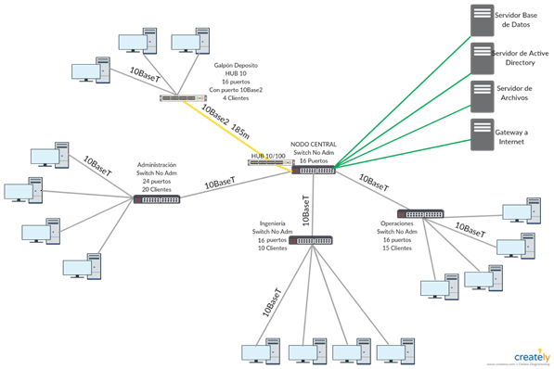

# SEGUNDO PRESUPUESTO: $3120

## Materiales a comprar:

* 4 Switch 24 puertos no administrables (con posibilidad de un quinto) $480
* 1 Switch 24 puertos administrable $700
* Total: $2620 ($3100 si se elige poner el quinto Switch)

## ¿Por qué esos materiales?:

Pondríamos 1 Switch administrable de 24 puertos en el Nodo Central y los 4 no administrables reemplazarían los Hubs en cada sección de la empresa.

La ventaja que presenta este presupuesto con respecto al anterior es que ahora todas las máquinas de todas las secciones tienen un ancho de banda de 10 Mbps, sin excepciones. Además, como el Nodo Central tiene un Switch administrable, ahora la empresa podría hacer VLANs si así lo desea, separando cada sector en una VLAN distinta, por ejemplo. El dominio de colisiones ahora es solamente entre Switches y entre un Switch y un cliente.

Entre el Switch del Galpón Deposito y el Nodo Central, se tendría que poner dos Hubs para poder hacer la conversión de 10BASE2 a 10BASE-T, es decir, se reutilizarían los Hubs a modo de Media Converters.

El quinto Switch es en caso de que la empresa decida ampliar el número de máquinas en la sección de Administración.

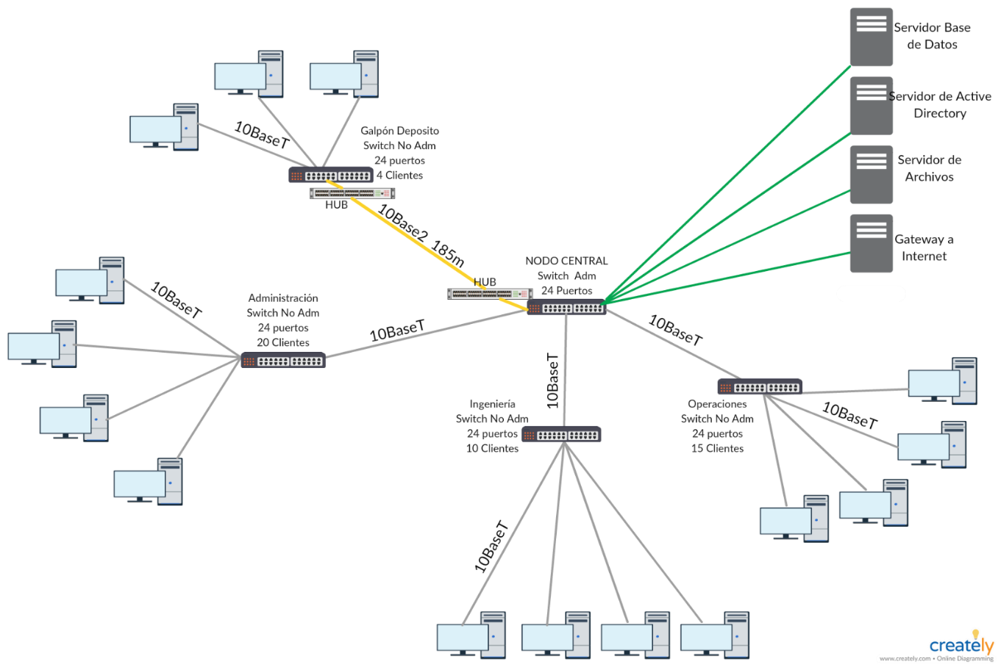

# TERCER PRESUPUESTO: $5580

## Materiales a comprar:

* 5 Switch 24 puertos Administrables (con posibilidad de un sexto) $700
* 2 módulos media converter 100BASE-FX a 100BASE-TX $180
* 185 metros de Fibra Óptica Multimodo Instalada $925
* Total: $5262 ($5485 si se elige poner el sexto Switch)

### ¿Por qué esos materiales?:

Reemplazaríamos los Hubs por Switches administrables y agregaríamos junto con el cable coaxil, uno de fibra óptica.

La ventaja que presenta este presupuesto frente a los otros dos es que ahora la empresa tiene la posibilidad de hacer VLANs dentro de cada sección. Además, se decidió agregar el cable de fibra óptica porque resulta beneficioso si se quiere aumentar la distancia a la cual se encuentra el Switch del Galpón deposito, al contrario del cable Coaxil o UTP, los cuales no permite una mayor distancia que 185m o 100m respectivamente. Además, permite un mayor ancho de banda. El Switch administrable permite mantener ambos cables conectados a los Switch mediante el uso del Spanning tree protocol. Esto nos dan un mayor porcentaje de disponibilidad.

El sexto Switch es en caso de que la empresa decida ampliar el número de máquinas en la sección de Administración.

